**1 Creacion del Proyecto Ionic**

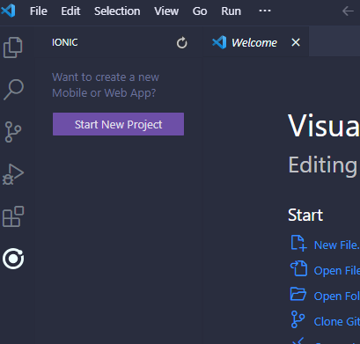

**1.1 Creacion Plantilla en blanco con Framework Angular**

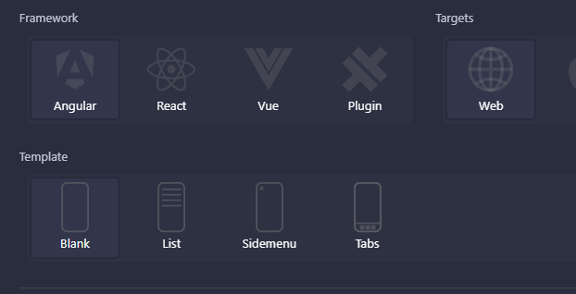

**1.2 Creacion del proyecto – Asignacion nombre del archivo**

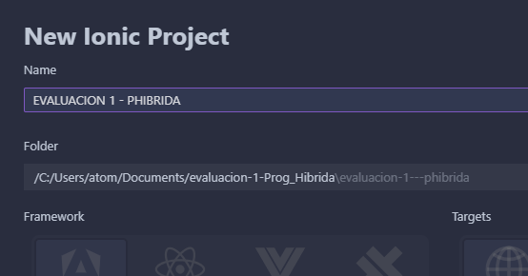

**…..Esperando a que se cree el archivo……**

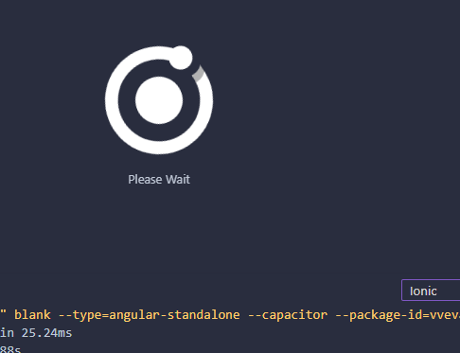

**2. Jerarquia de Clases en TS.**

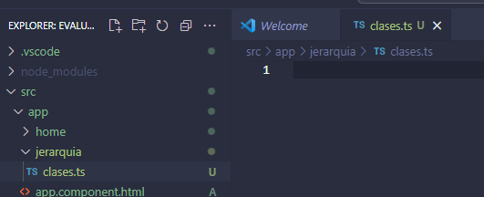

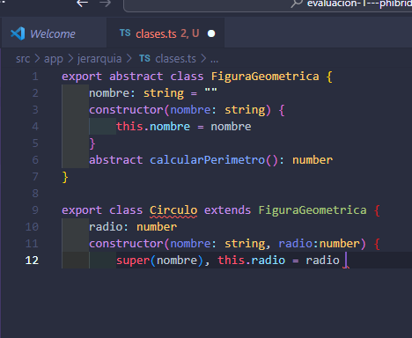

**3. Creacion de Componente Circulo**

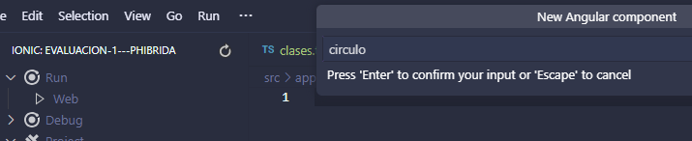

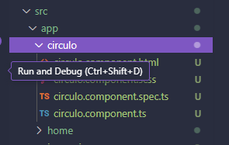

**3.1 Creacion de componente Triangulo**

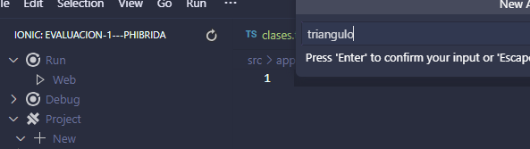

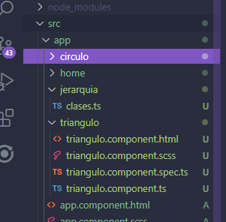

**3.A.1 Desarrollo de la Plantilla Circulo**

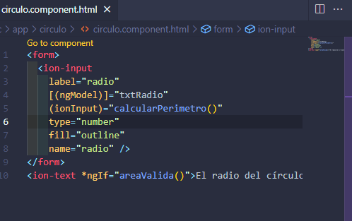

**3.A.2 Desarrollo de la plantilla Triangulo**

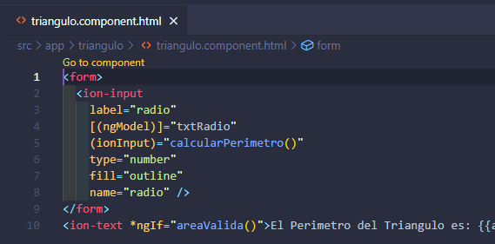

**3.B.1 Desarrollo de la Clase circulo.ts**

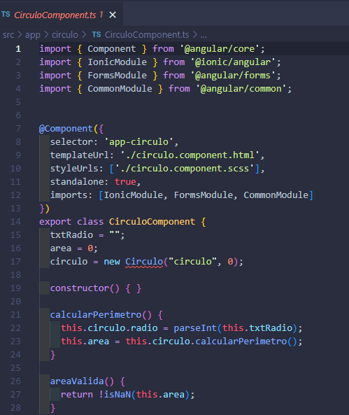

**3.B.2 Desarrollo de la Clase triangulo.ts**

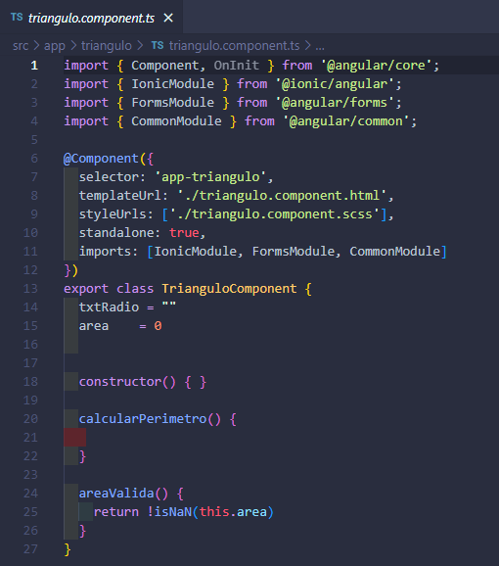

**4. Integracion de los componentes en el Home**

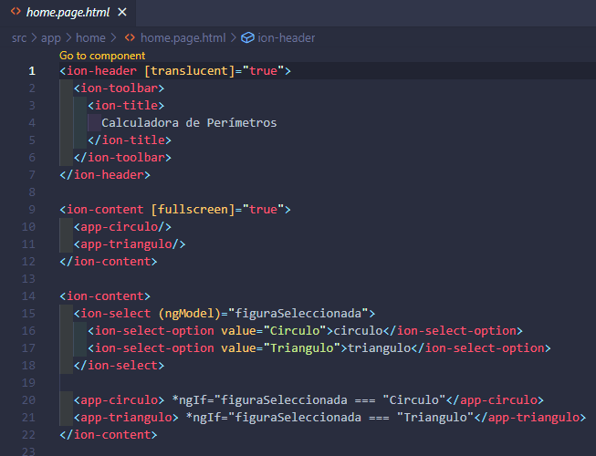

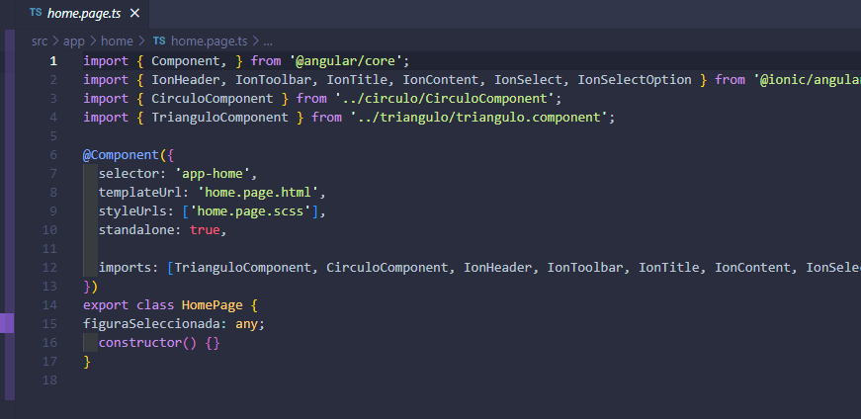

1. Dificultades encontradas

A pesar de que la creación de los componentes es sencilla, sin mucho mas que respetar los pasos a seguir, la declaración de componentes de estos mismos, fue algo que resulto bastante enredado, ya que, muchas de las importaciones quedaban marcadas en rojo por algún tipo de asignación masl descrita, que a simple vista en pantalla se veían bien, pero por quizás un error de sintaxis generaba diferencias.

1. Reflexion Final

Principalmente este ramo, asi como todos los demás, requieren además de la constancia en aprender, mucha practica, casi una dedicación bastante prolongada ya que, los términos, usos y conceptos que adquirimos en la materia son fácilmente olvidados si no los ponemos en practica regularmente; es por eso que en cada momento se debe poder aplicar lo que aprendemos en cualquier instante y bajo cualquier modalidad.

Es como una metodología que se va repitiendo con todos los cursos en los que vamos avanzando, mucha practica y deseos de búsqueda e investigación en cada uno de los temas que nos abordan y que nos son en muchas ocasiones desconocidos